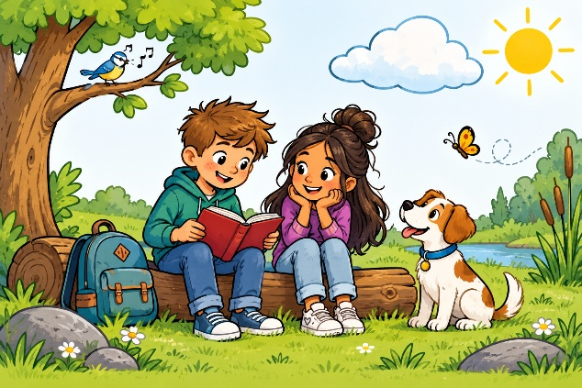

Groep 5 – Lees en teken: Een vreemde dag op school
Lees goed. Sommige informatie staat pas later in de zin.
- Teken in het midden een school met een rode deur en vier ramen.
- Links van de school staat een hoge boom met een schommel.
- Op de schommel zit een jongen met een pet achterstevoren.
- Onder de schommel ligt één blauwe schoen.
- Rechts van de school staan twee fietsen, maar slechts één fiets heeft een mand.
- In de mand zit een kleine kat met een gestreepte staart.
- Voor de school staat een juf met een paraplu, terwijl het niet regent.
- Naast de juf staat een meisje dat drie boeken vasthoudt.
- Achter het meisje loopt een hond met een rode bal in zijn bek.
- Boven de school vliegt een vliegtuig van links naar rechts.
- Teken onder het vliegtuig twee wolken van verschillende grootte.
- Op het dak van de school zit een vogel naast de schoorsteen.
- Voor de rode deur ligt een rechthoekige deurmat met een ster erop.
- Teken tussen de boom en de school een prullenbak.
- Maak het plaatje af met iets wat absoluut niet op een schoolplein thuishoort: een pinguïn met een rugzak.
Extra moeilijk: Schrijf drie zinnen over jouw tekening zonder de woorden school, jongen en meisje te gebruiken.

